财政项目支出绩效评价报告

项目名称： | 2017年辅助文员经费
项目单位： | 上海市人民检察院第三分院
主管部门： | 上海市人民检察院第三分院
委托部门： | 上海市人民检察院第三分院
评价机构： | 上海公申工程建设咨询有限公司
2018年6月

目录
摘要 1
概述 1
评价结论和绩效分析 1
经验教训和建议 2
（一）主要经验及做法 2
（二）存在的问题 2
（三）建议和改进措施 3
一、项目基本情况 5
（一）概况 5
1.立项背景及目的 5
2.预算资金来源及使用情况 6
3.实施情况 9
4.组织及管理 10
（二）绩效目标 13
1.总目标 13
2.年度绩效目标 13
二、绩效评价工作情况 13
（一）绩效评价目的 13
（二）绩效评价工作方案制定过程 14
（三）绩效评价原则及评价方法 14
（四）数据采集方法及过程 16
（五）绩效评价实施过程 16
三、评价结论和绩效分析 18
（一）评价结论 18
1.评价结果 18
2.主要绩效 18
（二）具体指标分析 18
四、主要经验及做法、存在的问题和建议 27
（一）主要经验及做法 27
（二）存在的问题 27
（三）建议和改进措施 28
附件1 绩效评价工作底稿 29
附件2 问卷调查报告 32
附件3 访谈报告 35

摘要

概述
人民检察院是国家的法律监管机构，近年来随着社会和经济的加速发展，法律案件数量逐年增长，检察院工作任务量递增。此外实行司法责任制后，法官、检察官对其办理的每一个案件都需要终身负责，使得工作负担加重。为了缓解上海市内检察院各部门的人力负担，保证各项工作更好开展，2013年起，上海市机构编制委员会同意各检察院可以聘用辅助文员来缓解其用人压力，提高工作效率。
上海市人民检察院第三分院经市机构编制委员会批准的辅助文员额度为25名，2016年底在职辅助文员15名，2017年根据实际业务需求在限额范围内进行辅助文员的管理，包括新招、补招、在职人员管理等。
辅助文员经费主要用于辅助文员工资、社保及补贴的发放，2017年市三分院根据上海市检察院统一标准，即11.028万元/人，以及15人进行预算编制，预算总额为165.42万元，实际支出数为1440151.52元，预算执行率为87.06%。

评价结论和绩效分析
运用由项目组设计的评价指标体系及评分标准，通过数据采集、问卷调查及访谈，对2017年上海市人民检察院第三分院辅助文员经费绩效进行客观评价，最终评分结果：综合得分为87.39分，属于“良”[]。其中，项目决策类指标权重共10分，得6分，得分率为60%；项目管理类指标权重共36分，得35.35分，得分率为98.20%；项目绩效类指标权重共54分，得46.04分，得分率为85.26%。

经验教训和建议

（一）主要经验及做法
该项目的管理制度健全，由上海市人民检察院统一制定人员的招聘流程、笔试、岗前培训以及薪酬发放标准，市三分院根据市院的规定，在批准的编制额度内，根据业务实际需要进行了文员的招聘，并按规定发放人员工资以及日常管理，管理制度健全且执行有效。
2017年市三分院根据需要于10月新录用3名辅助文员，截止2017年年底全院共计17名辅助文员，分配在不同的8个业务科室，均通过年底考核，其中2人优秀，3名试用期文员不参与考核，其余均合格。

（二）存在的问题
1.后续培训机制有待加强，调研显示希望增加专业培训
辅助文员在入职前均接受了相关的岗前培训，基本保障了文员具备其岗位的基本素养，但缺乏入职后的相关专业和技能的再培训机制。在调研过程中发现，用人部门特别涉及案件处理的科室，以及部分文员自身均希望增加相关专业知识培训，比如法律基础知识、速记技能培训。
2.项目申报预算时，未设立绩效目标
绩效目标是对项目整体目标的分解和细化，为项目提供一个客观的评价标准，便于主管部门和项目单位对项目进行管理。根据上海市财政局要求，项目单位在申请项目预算时应填报绩效目标申报表。市三分院在申报2017年辅助文员经费时未设置项目绩效目标，未达到市财政绩效目标管理要求，不利于全过程绩效管理的开展。

（三）建议和改进措施
1.完善文员后续培训机制，加强其业务相关专业能力
建议市三分院建立辅助文员录用后的相关培训机制，定期向用人部门以及辅助文员了解业务培训需求，并有针对性地开展相关业务培训，或建立鼓励自学的激励机制等，以提高辅助文员在专业知识和技能上的储备，以提高其综合能力，更有效帮助相关科室提高业务处理能力。
2.根据项目实际情况，设置项目绩效目标
建议市三分院按照《上海市预算绩效管理办法》（沪财绩[2014]22号）开展绩效目标申报工作，加强财务科室与业务科室的沟通，结合项目的立项目的和实际情况，根据绩效目标和绩效指标设置的基本原则和原理设置绩效目标，提高预算绩效目标申报的合理性和准确性。

2017年上海市人民检察院第三分院辅助文员经费绩效评价报告
财政支出绩效评价是财政绩效管理的重要环节，是完善财政资金管理的重要内容，是制定财政政策的必要依据，是预算决策的重要基础，是加强财政制度建设的必要手段。为了深化财政绩效管理工作，加强财政支出管理，根据《关于印发<上海市预算绩效管理实施办法>的通知》（沪财绩[2014]22号）的要求，上海公申工程建设咨询有限公司受上海市人民检察院第三分院委托，对2017年上海市人民检察院第三分院辅助文员经费进行绩效评价。经过制定绩效评价方案、设立科学的评价指标体系，并通过现场访谈、问卷调研、资料收集、数据核对步骤，对该项目绩效进行打分，经过汇总分析，最终形成本报告。

一、项目基本情况

（一）概况

1.立项背景及目的
（1）立项背景
检察机关辅助文员是由上海市、区（县）人才服务中心所属派遣机构派遣到本市各级检察院从事综合事务、检察业务等辅助工作的人员，由所属派遣机构和用工单位共同负责聘用和管理，不具有公务员身份，不属事业编制人员。随着立案登记制的实施，此前被立案审查制终止掉的一些案件，也将进入诉讼程序，案件数量势必还会增加，同时实行司法责任制后，法官、检察官对其办理的每一个案件都需要终身负责，这对法官、检察官体力和精力都是一种考验。而辅助文员的加入可以减轻检察院用人压力，提高办案效率。
2013年起，上海市机构编制委员会同意各检察院可以聘用辅助文员来缓解其用人压力，提高工作效率。上海市人民检察院第三分院经市机构编制委员会批准的辅助文员额度为25名，2016年底在职辅助文员15名，2017年根据实际业务需求在限额范围内进行辅助文员的管理，包括新招、补招、在职人员管理等。
本次评价的2017年度辅助文员经费是经常性项目，项目的起止时间为2017年1月1日至2017年12月31日，经费主要用于发放在职辅助文员的工资、绩效奖励、工资补贴、服装、体检费、培训费等。
（2）项目目的
2017年上海市人民检察院第三分院辅助文员经费项目的目的是雇佣一定数量辅助文员，协助完成综合事务、检察业务等工作，缓解检察院用人压力，提高办案效率，提升业务开展能力。

2.预算资金来源及使用情况
（1）预算金额及来源
2017年辅助文员经费预算金额为165.42万元，资金来源为市级财政资金。预算构成为11.028万元/人*15人，其中11.028万元/人为上海市检察院统一颁布的辅助文员测算标准，15人为2016年年底在职辅助文员数量。
（2）资金使用情况
1）辅助文员工资标准及薪酬结构
为进一步完善辅助文员考核激励机制，调动辅助文员工作积极性，上海市人民检察院发文《关于调整辅助文员薪酬发放办法的通知》（沪检政[2017]88号），自2017年1月起，辅助文员薪酬标准调整为试用期内人均月收入4350元（岗位工资3450元，工作和生活补贴900元），试用期满后月人均收入5550元（岗位工资3950元，工作和生活补贴1600元），年人均绩效为6250元。此外，在整个预算中计提一部分经费，作为员工福利，用于统一服装的发放、员工体检、培训等，具体辅助文员工资及福利标准如下表：
表1-1 市三分院辅助文员薪酬结构标准
单位：元
 | 基础工资 |  |  | 绩效奖金 | 员工福利
 | 岗位工资 | 扣缴社会保险费、公积金 | 生活补贴 | 绩效奖金 | 员工福利
试用期辅助人员 | 3450 | 按比例扣缴 | 900 | 按考核绩效发放 | 人员服装、培训、体检等，来源为计提经费
转正后辅助人员 | 3950 | 按比例扣缴 | 1600 | 按考核绩效发放 | 人员服装、培训、体检等，来源为计提经费

2）预算使用情况
截止2017年12月31日，项目共计支出144.015152万元，预算执行率为87.06%。资金主要用于支付辅助文员的工资、补贴、服装费、培训费、体检费等相关费用支出，具体支出明细详见下表：
表1-2 2017年度辅助文员经费资金使用情况表
单位：元
支出类型 | 支出金额
工资、社保、补贴支出 | 1,406,731.52
培训费 | 1000.00
日用品 | 8,500.00
冬季大衣 | 5,775.00
体检费 | 18,145.00
合计 | 1,440,151.52

（3）资金拨付流程
2017年市三分院辅助文员经费项目的预算资金由上海市财政局一次性下拨至上海市人民检察院第三分院，其中工资及社保有检察院拨付给上海雇员人才服务有限公司，通过该公司支付给相关人员；补贴及福利费由检察院直接发放至辅助文员工资卡中，项目资金拨付流程图如下：
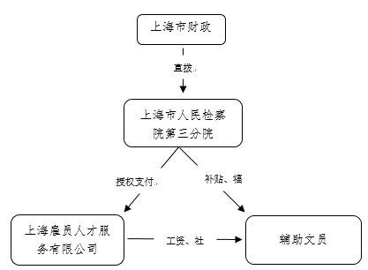
图1-1 资金拨付流程图

3.实施情况
（1）辅助文员工作内容
检查机关辅助文员是由上海市人才服务中心所属派遣机构派遣到本市各级检察院从事综合事务，检察业务等辅助工作的人员，由所属派遣机构和用工单位共同负责聘用管理和管理，不具有公务员身份，不属于事业编制人员。辅助文员岗位主要为检察业务类，主要职能是协助检察院处理事务性工作，具体职能如下：
表1-3 检察院辅助文员工作职能
（一）从事制作讯问、询问、出庭笔录、计算机信息录入、装订案卷等辅助工作；
（二）从事监察机关文件登记收发、信息数据统计、档案资料管理等事务性工作；
（三）从事监察机关计算机网络维护等技术辅助保障工作；
（四）完成交办的其他相关事务性工作。

（2）市三分院辅助文员数量及安排情况
市三分院经市机构编制委员会批准的辅助文员额度为25名，2016年底在职辅助文员15名，2017年新招3名辅助文员，年中离职1人，截止2017年年底，共计辅助文员17名，辅助文员人员分配情况表如下：
表1-4 三分院辅助文员人员分配情况表
序号 | 所在部门 | 岗位类型 | 人数 | 备注
1 | 知识产权处 | 检察业务 | 1
2 | 侦监处 | 检察业务 | 4
3 | 反贪局 | 检察业务 | 2
4 | 公诉处 | 检察业务 | 5
5 | 民检处 | 检察业务 | 1
6 | 控申处 | 检察业务 | 1
7 | 监所处 | 检察业务 | 1
8 | 综合业务处 | 检察业务 | 2
合计 |  |  | 17

（3）辅助文员管理情况
2017年10月，新招3名辅助文员，向市检察院提出需求，由市检察院委托上海雇员人才服务有限公司进行招聘信息的发布、招聘活动的组织，由市院统一组织笔试，市三分院进行面试，凭笔试和面试的综合打分结果录用。
2017年市三分院对在职辅助文员提供了体检服务，并发放了工作制服、日常用品等。在年底对转正的文员共计14人进行了考核，其中2人为优秀，其余考核结果均合格。

4.组织及管理
(1)项目组织结构
1）上海市机构编委会
上海市机构编制委员会负责对本市各检察院系统辅助文员额度进行批复。
2）上海市人民检察院
上海市人民检察院负责统筹本市各检察院系统辅助文员招聘及管理工作的开展，制定统一的操作办法、薪酬标准、岗前培训流程、绩效考核办法等。
3）上海市人民检察院第三分院
上海市人民检察院第三分院按市机构编制委员会分配的辅助文员配额，以及本院实际工作需要，开展辅助文员的招聘工作、日常管理和工作生活补贴的发放、辅助文员的绩效考核，以及组织员工体检、培训等工作。
4）上海雇员人才服务有限公司
上海雇员人才服务有限公司作为市检察院统一的劳务派遣机构，与上海市人民检察院第三分院签订人员管理合同，辅助向市三分院提供辅助文员的备选人员，以及录用人员工位工资的发放、社会保险及公积金的代扣代缴。辅助人员的劳动关系隶属该公司。

（2）项目组织管理流程
1）批复
上海市机构编制委员会审核批复上海市人民检察院第三分院的辅助人员额度。
2）制定标准、制度
上海市人民检察院负责制定2017年辅助人员预算编制测算标准，并负责制定辅助人员的相关管理制度、薪酬分配方法。
3）招聘
上海市人民检察院第三分院根据各业务科室需要，在配额范围内，开展人员的录入。由上海市雇员人才服务有限公司提供备选人员，市三分院进行人员的招聘。
4）签订合同
录用人员与上海市雇员人才服务有限公司签订劳动合同，劳动关系隶属于该派出机构。其中，市三分院与上海市雇员人才服务有限公司签订委托合同，由雇员人才服务有限公司负责人员的工资发放、社保缴纳等工作。
5）发放工资
辅助文员的基本工资及社保由市三分院拨付给上海市雇员人才服务有限公司，由其代发工资、代扣代缴社会和公积金；生活补贴以及其他相关福利有市三分院直接发放给辅助文员的工资卡上。
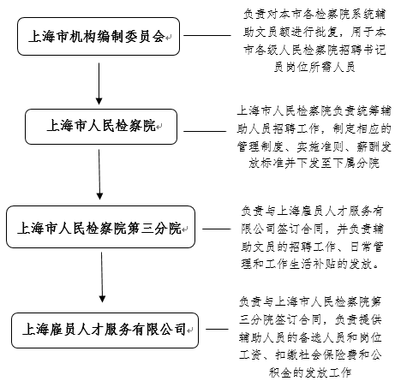
图1-2辅助人员经费项目组织架构及管理流程图

（二）绩效目标

1.总目标
通过实施辅助文员项目，增加辅助文员数量，提高检察工作整体效能，完成各项检察辅助工作任务，配合检察分类管理改革，提高辅助文员岗位技能。

2.年度绩效目标
（1）根据业务需要和计划，完成辅助文员的招聘工作；
（2）按在岗人数每月及时并足额发放辅助文员工资；
（3）在职辅助文员数在规定限额范围内；
（4）有效帮助提高检察院工作效率；
（5）管理人员和辅助文员满意度达到90%以上。

二、绩效评价工作情况

（一）绩效评价目的
本次评价从2017年上海市人民检察院第三分院辅助文员经费产生的效果角度出发，力求从绩效的角度发现该项目中取得的成绩和产生的问题，优化财政支出管理改革，为下一步实施绩效预算奠定基础。具体目标如下：
1.通过评价，了解2017年辅助文员经费的基本情况，对项目背景和目的、项目内容和现状、项目预算做深入调研和分析；
2.通过评价，了解2017年辅助文员经费的产出和效果情况，及整体绩效状况。
3.通过评价，总结2017年辅助文员经费实施中的经验和不足。
4.通过评价，从绩效的角度发现该项目在决策、实施和管理过程中存在的问题，寻求解决方案，为进一步深化项目管理工作提供依据，提高职能部门管理水平，加强规范化、制度化建设，建立健全目标化管理制度，推进预算绩效管理。

（二）绩效评价工作方案制定过程
根据绩效评价的基本原理、原则和项目特点，结合绩效目标，项目组按照《关于印发<上海市预算绩效管理实施办法>的通知》（沪财绩[2014]22号）的规定，制定了完善的评价工作方案，设立了科学的评价指标体系，以及与之相配套的数据采集表、满意度调研方案等。在绩效评价工作方案制定过程中，我们做了如下工作：一是广泛地收集和分析了上海市检察院系统辅助文员相关管理办法，对项目进行了前期调研。二是按绩效指标设置的重要性、完整性、可衡量性三项标准，设计了指标体系。三是征求了相关专家以及委托方对工作方案尤其是指标设置的意见，听取各方意见后完善了工作方案。

（三）绩效评价原则及评价方法
1.评价原则
（1）中立原则
财政支出绩效评价是客观评价，所有用来评价的指标均可量化，所有参与评价的单位和个人都必须遵循评价价值中立原则，即财政支出绩效评价结果，只取决于各单位的工作业绩的客观实际，而不取决于评价人的价值判断和个人意愿。评价结果不会因为评价人价值观念的不一致而有所不同。
（2）公平、公开、公正原则
从评价目标的设计、指标体系的研发及设计、数据填报、复核、专家评议等所有环节，都必须保证评价过程的公开性、程序的规范性和合理性，应及时发现并处理评价过程中的问题，以保证评价结果的准确、客观和科学。
（3）客观性原则
评价以数据为准绳，坚持客观评价。即由辅助文员经费的项目负责人填报数据，项目组根据填报的数据，在进行汇总、分析、评价的基础上，独立开展评价，得出评价结果，并形成评价报告。
2.评价指标体系
指标体系包括评价指标表和基础表两部分，评价指标表是评价的依据，基础表是支持评价的基础数据，由被评价单位负责填报。
3.评价方法
（1）政策、文献研究法
通过研究、解读上海市对检察院系统辅助文员的相关文件及政策，来获取项目概况、绩效指标等有用信息。
（2）公众评判法
主要包括专家论证、问卷调查、访谈等，获得相关资料。
（3）数据采集法
通过现场合规性检查、项目资料查阅，提取项目相关数据。
（4）抽样复核法
对采集的数据信息，根据简单随机抽样的方法，按照不低于20%的比例进行抽样复核。
（5）逻辑分析法
针对项目情况，进行绩效分析，提炼项目实施中的经验和不足，进而提出相关建议，保障今后类似项目的实施。

（四）数据采集方法及过程
本次绩效评价数据包括定性和定量两种数据，定性数据主要通过实地考察、现场访谈，问卷调研等社会调查的方式来采集。
定量数据的采集主要通过被评价单位填报数据和实地采集数据相结合的方式，形成数据采集两条线，有效保证数据的真实性和可靠性，此外，我们对所有数据进行了全面审核和复核，并对重要数据进行实地采集。

（五）绩效评价实施过程
2018年4月20日，项目组在前期调研的基础上，完成了项目绩效评价工作方案，明确了评价的目的、方法、指标体系、评价标准、合规性检查方案、访谈方案等。在此之后，项目组严格按照工作方案，经过了数据采集、问卷调查、访谈、数据分析和报告撰写等环节，顺利完成了绩效评价工作。
1.数据填报和采集
2018年5月7日——2018年5月18日，由上海市人民检察院第三分院相关项目管理人员填写基础表，并反馈相关数据。
2.问卷调查
2018年5月21日——2018年5月25日，项目组对2017年上海市人民检察院第三分院辅助文员经费涉及的利益相关方:在职辅助文员以及用人部门进行问卷调查。通过实地问卷调查的方式，向5个用人部门（62.5%）共计发放5份调查问卷，回收有效问卷5份，有效问卷回收率100%；向辅助文员发放7份（41%），回收有效问卷7份，有效问卷回收率100%。在通过问卷录入、分析、整理后，形成社会调查满意度报告。
3.访谈
2018年5月28日——2018年6月1日，针对2017年上海市人民检察院第三分院辅助文员经费开展情况、管理措施和项目管理的经验、困难与建议等问题进行访问和了解，项目组开展了访谈工作。访谈对象主要为上海市人民检察院第三分院财务部和综合办公室相关负责人员，访谈方式为上门访谈。最后项目组集中撰写了访谈报告。
4.数据分析及撰写报告
2018年6月4日——2018年6月20日，项目组根据绩效评价的原理和规范，对采集的数据进行甄别、分析和评分，并提炼结论撰写报告，在规定时间内上报委托方。

三、评价结论和绩效分析

（一）评价结论

1.评价结果
运用由项目组研发的评价指标体系及评分标准，通过数据采集、问卷调查及访谈，对2017年上海市人民检察院第三分院辅助文员经费绩效进行客观评价，最终评分结果：综合得分为87.39分，属于“良”[]。其中，项目决策类指标权重共10分，得6分，得分率为60%；项目管理类指标权重共36分，得35.35分，得分率为98.20%；项目绩效类指标权重共54分，得46.04分，得分率为85.26%。

2.主要绩效
2017年上海市人民检察院第三分院辅助文员经费整体绩效处于良好水平。

（二）具体指标分析
表3-1 2017年上海市人民检察院第三分院辅助文员经费绩效得分表
指标 | 权重 | 指标解释 | 业绩值 | 得分
A 项目决策 | 10 | -- | -- | 6
A1 项目立项 | 6 | -- | -- | 6
A11 战略目标适应性 | 2 | 考察项目的实施与市三分院部门发展目标的适应性 | 项目符合部门发展规划，保障了检察院工作的正常开展 | 2
A12 立项依据充分性 | 2 | 考察用以反映项目立项是否有充分的依据，符合国家、本市、本区的相关规定 | 项目立项依据充分 | 2
A13 项目立项规范性 | 2 | 考察项目的申请、设立过程是否符合相关要求，是否符合立项申报审批流程，用以反映和考核项目立项的规范情况 | 项目立项规范 | 2
A2 项目目标 | 4 | -- | -- | 0
A21 绩效目标合理性 | 2 | 考察项目所设定的绩效目标是否依据充分，是否符合客观实际，用以反映和考核项目绩效目标与项目实施的相符情况 | 未设定绩效目标 | 0
A22 绩效指标明确性 | 2 | 考察绩效目标设定是否清晰、细化、可衡量 | 未设定绩效目标 | 0
B 项目管理 | 36 | -- | -- | 35.35
B1 投入管理 | 8 | -- | -- | 7.35
B11 预算执行率 | 5 | 考察项目预算执行的进度，预算执行率=（实际支出数/预算数）*100% | 87.06% | 4.35
B12 预算编制合理性 | 3 | 考察项目的预算编制是否合理 | 预算编制合理，且细化到数量单价 | 3
B2 财务管理 | 10 | -- | -- | 10
B21资金使用情况 | 5 | 考察项目资金使用是否符合相关法律法规、制度和规定，用以反映和考核项目资金使用的规范性和安全性 | 资金使用合规 | 5
B22 财务管理制度健全性 | 2 | 考察项目的财务制度是否健全、完善、有效，用以反映和考核财务管理制度对资金规范、安全运行的保障情况 | 财务管理制度健全 | 2
B23 财务监控有效性 | 3 | 考察项目实施单位是否为保障资金的安全、规范运行、控制成本等采取了必要的监管措施。 | 财务监控有效 | 3
B3 项目实施 | 18 | -- | -- | 18
B31 项目管理制度的健全性 | 8 | -- | -- | 8
B311 招聘管理制度健全性 | 4 | 考察对于辅助文员的招聘是否有完善健全的管理制度 | 制度健全 | 4
B312 员工薪酬制度健全性 | 4 | 考察对于辅助文员的员工薪酬是否有完善健全的管理制度 | 制度健全 | 4
B32 项目管理制度执行的有效性 | 10 | -- | -- | 10
B321 招聘管理制度执行有效性 | 5 | 考察项目实施过程中，辅助文员的招聘是否符合相关规定 | 制度执行有效 | 5
B322 员工薪酬制度执行有效性 | 5 | 考察项目实施过程中，员工的薪酬制度是否得到有效执行 | 制度执行有效 | 5
C 项目绩效 | 54 | -- | -- | 46.04
C1 项目产出 | 22 | -- | -- | 22
C11 工资发放完成率 | 5 | 考察是否按照实际在岗文员数量进行工资发放，工资发放完成率=实际发放人次/应发放人次*100% | 100% | 5
C12 工资足额发放率 | 6 | 考察是否按照相关标准进行工资发放，工资足额发放率=实际发放金额/应发放金额*101% | 100% | 6
C13 人员考核合格率 | 6 | 通过人员考核合格率，考察录用人员的质量， 人员考核合格率=通过考核的在职文员数/实际在职文员数*100% | 100% | 6
C14 工资发放及时性 | 5 | 考察人员工资是否及时发放，是否出现拖欠工资现象 | 发放及时 | 5
C2 项目效益 | 32 | -- | -- | 24.04
C21 业务保障度 | 8 | 通过考察录用的辅助人员是否能有效保障业务的开展，业务保障度调查（包含在满意度调查问卷中），考察项目的实施效益 | 60.00% | 4
C22 满意度 | 16 | -- | -- | 14.04
C221 用人部门满意度 | 8 | 考察辅助文员所在部门对录用的辅助人员的的满意度 | 86.00% | 6.88
C222 辅助文员满意度 | 8 | 考察辅助文员对用人单位的的满意度 | 89.52% | 7.16
C23长效管理机制健全性 | 4 | 考察采购单位是否建立了健全的辅助文员长效管理机制 | 业务培训机制不够完善 | 3
C24长效管理机制执行有效性 | 4 | 考察市三分院是否有效执行了辅助文员的长效管理机制 | 业务培训有待加强 | 3
合计 | 100 | -- | -- | 87.39

A 项目决策类指标
A1 项目立项
A11战略目标适应性
上海市人民检察院第三分院按照部门职责承担职务犯罪侦查、审查逮捕、审查起诉等工作，一方面随着经济社会的不断发展，检察业务量逐年递增；另外一方面，立案登记制和司法责任制实施后，检察业务质量要求也在增长，对编制内检察人员提出了更高的要求。聘用一部分非编制人员承担检察辅助工作，可有效提升工作效率，保障部门职能的有效实施，与市三分院的战略目标相适应，故该指标得满分2分。
A12 立项依据充分性
经上海市机构编制委员会发文批复，允许市三分院录用辅助文员，并规定了其录用人员名额限额。其批复文件《关于同意调整本市检察院系统辅助文员额度的批复》，故项目立项依据充分，该指标得满分2分。
A13 项目立项规范性
该项目为经常性项目，每年根据上海市人民检察院的相关规定进行立项和申请预算，由市财政局批复预算。因此本项目立项程序规范，该指标得满分。
A2 项目目标
A21 绩效目标合理性
该项目申请预算时，未设立绩效目标，故该指标得0分。
A22绩效指标明确性
该项目申请预算时，未设立绩效目标，故该指标得0分。
B 项目管理类指标
B1 投入管理
B11 预算执行率
2017年上海市三分院辅助文员项目预算安排165.42万元，实际支出144.015152万元，预算执行率为87.06%。该指标得分为6*87.06%=4.35分。
B2 财务管理
B21资金使用情况
项目组查阅了资金支出原始凭证、辅助人员每月工资单等资料，未发现截留、挤占、挪用、序列支出等情况，项目资金使用规范，该指标得满分。
B22 财务管理制度健全性
为规范预算资金的运作，上海市人民检察院三分院制定了《上海市人民检察院三分院财务管理规定》，对资金进行审核、使用及管理均作了明确的规定，能够在制度层面保证项目资金使用的合规性，项目财务管理制度健全。该指标得满分。
B23 财务监控有效性
市三分院每月制作辅助文员工资单，经审核后进行拨付。对于相关经费也按比例进行提取，各类支出均进行审核后拨付，财务监控有效，故该指标得满分。
B3 项目实施
B31 项目管理制度健全性
B311 招聘管理制度健全性
辅助文员项目由上海市人民检察院统一制定相关管理办法，颁布了《上海市检察机关辅助文员管理办法》、《上海检察机关聘任书记员管理办法》，对于辅助文员的招聘分别作了总的指导原则和具体的实施细则，故招聘管理制度健全，该指标得满分。
B312 员工薪酬制度健全性
辅助文员项目由上海市人民检察院统一制定相关管理办法，颁布了《上海市检察机关辅助文员管理办法》、《上海检察机关辅助文员薪酬分配办法》，且在每年颁布最新的辅助文员薪酬调整通知《关于调整辅助文员薪酬发放办法的通知》（沪检政[2017]88号），故员工薪酬管理制度健全，该指标得满分。
B32 项目管理制度执行的有效性
B321 招聘管理制度执行有效性
辅助文员的招聘由上海市雇员人才服务有限公司组织招聘信息的发布和招聘活动的组织，由市检察院组织笔试，由市三分进行面试，最终由笔试和面试的综合打分成绩决定录用人选，招聘过程符合相关管理制度，招聘制度执行有效，该指标得满分。
B322 员工薪酬制度执行有效性
市三分院按照市检察院统一制定的相关文件，辅助文员的工资进行及时足额地发放，并在年底对辅助文员进行了绩效考核。故员工的薪酬制度执行有效，故该指标得满分。
C 项目绩效类指标
C1 项目产出
C11工资发放完成率
项目组对2017整个年度里每月工资发放情况进行了核查，每个月均每个在职辅助文员发放了工资，故工资发放完成率100%，该指标得满分。
C12 工资足额发放率
项目组对2017整个年度里每月工资发放情况进行了核查，每个月均向每个在职辅助文员发放了足额工资，不存在少发、漏发的情况，故工资足额发放率100%，该指标得满分。
C13 人员考核合格率
2017年年底在职辅助文员数17人，其中3名为试用期新录用辅助文员，按规定不参与考核，其余14人均参与考核，且全部通过，人员考核合格率为100%，该指标得满分。
C14工资发放及时性
项目组对2017整个年度里每月工资发放情况进行了核查，每个月均及时向员工发放了工资，未出现拖延发放工资的现象，故工资发放及时，该指标得满分。
C2 项目效益
C21业务保障度
项目组向市三分院5个用人部门开展业务保障度调查，其中有2个部门表示辅助文员数量能够基本保障业务需要，有1个部门表示业务量较大时，辅助文员数量不够，有2个部门表示辅助文员数量严重不足，故项目组认为业务保障度为60%(3/5),根据指标打分细则“若50%-70%人员表示录用的辅助人员满足了业务需求，得50%权重分”，故该指标得50%权重分。
C22 满意度
C221用人部门满意度
项目组对用人部门进行了满意度问卷调查，调查后得出用人部门满意度为86%，根据该指标评价标准，该指标得分为6.88（8*86%）分。用人部门满意度情况如图3-1所示：
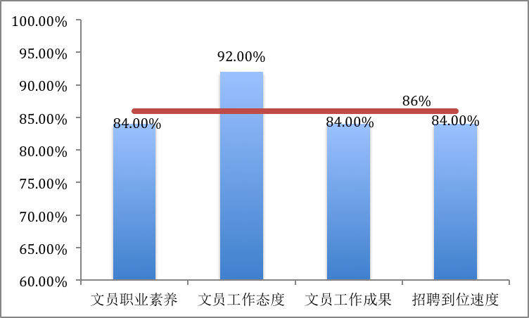
图3-1 2017年辅助文员项目用人部门满意度情况
C222辅助文员满意度
项目组对用人部门进行了满意度问卷调查，调查后得出用人部门满意度为89.25%，根据该指标评价标准，该指标得分为7.16（8*89.52%）分。辅助文员满意度情况如图3-2所示：
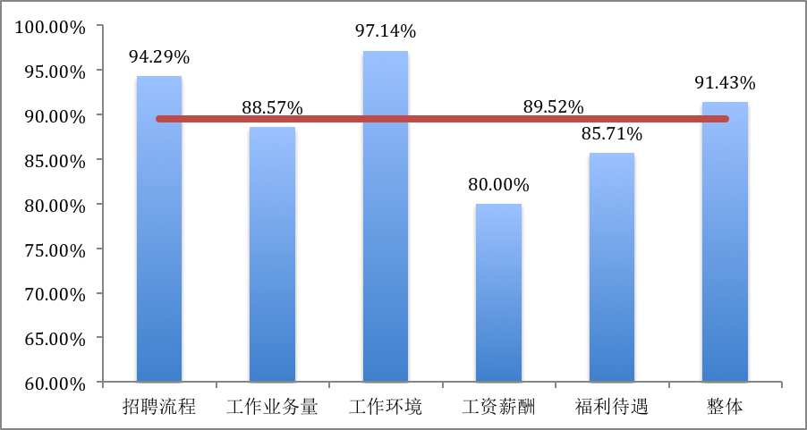
图3-2 2017年辅助文员项目辅助文员满意度情况
C23 长效管理机制健全性
经调研发现，辅助文员录用后缺乏后续的培训制度，在调研中发现，业务部门以及辅助文员自身建议希望增加业务相关的专业知识培训以及专业技能培训，故长效管理机制中文员后续培训机制缺乏，该指标得3分。
C24 长效管理制度执行有效性
文员后续培训机制缺乏，后续业务培训未展开，该指标得3分。

四、主要经验及做法、存在的问题和建议

（一）主要经验及做法
该项目的管理制度健全，由上海市人民检察院统一制定人员的招聘流程、笔试、岗前培训以及薪酬发放标准，市三分院根据市院的规定，在批准的编制额度内，根据业务实际需要进行了文员的招聘，并按规定发放人员工资以及日常管理，管理制度健全且执行有效。
2017年市三分院根据需要于10月新录用3名辅助文员，截止2017年年底全院共计17名辅助文员，分配在不同的8个业务科室，均通过年底考核，其中2人优秀，3名试用期文员不参与考核，其余均合格。

（二）存在的问题
1.后续培训机制有待加强，调研显示希望增加专业培训
辅助文员在入职前均接受了相关的岗前培训，基本保障了文员具备其岗位的基本素养，但缺乏入职后的相关专业和技能的再培训机制。在调研过程中发现，用人部门特别涉及案件处理的科室，以及部分文员自身均希望增加相关专业知识培训，比如法律基础知识、速记技能培训。
2.项目申报预算时，未设立绩效目标
绩效目标是对项目整体目标的分解和细化，为项目提供一个客观的评价标准，便于主管部门和项目单位对项目进行管理。根据上海市财政局要求，项目单位在申请项目预算时应填报绩效目标申报表。市三分院在申报2017年辅助文员经费时未设置项目绩效目标，未达到市财政绩效目标管理要求，不利于全过程绩效管理的开展。

（三）建议和改进措施
1.完善文员后续培训机制，加强其业务相关专业能力
建议市三分院建立辅助文员录用后的相关培训机制，定期向用人部门以及辅助文员了解业务培训需求，并有针对性地开展相关业务培训，或建立鼓励自学的激励机制等，以提高辅助文员在专业知识和技能上的储备，以提高其综合能力，更有效帮助相关科室提高业务处理能力。
2.根据项目实际情况，设置项目绩效目标
建议市三分院按照《上海市预算绩效管理办法》（沪财绩[2014]22号）开展绩效目标申报工作，加强财务科室与业务科室的沟通，结合项目的立项目的和实际情况，根据绩效目标和绩效指标设置的基本原则和原理设置绩效目标，提高预算绩效目标申报的合理性和准确性。

附件1 绩效评价工作底稿
指标 | 权重 | 指标解释 | 数据来源 | 评分标准 | 业绩值 | 业绩值值计算公式及过程 | 得分
A 项目决策 | 10 | -- | -- | -- | -- |  | 6
A1 项目立项 | 6 | -- | -- | -- | -- |  | 6
A11 战略目标适应性 | 2 | 考察项目的实施与市三分院部门发展目标的适应性 | 相关文件材料 | 项目符合部门发展规划，符合本单位战略目标，得满分；  项目符合部门发展规划，但未列入本单位战略目标，得50%权重分；  项目的实施不符合部门发展规划，得0分 | 项目符合部门发展规划，保障了检察院工作的正常开展 |  | 2
A12 立项依据充分性 | 2 | 考察用以反映项目立项是否有充分的依据，符合国家、本市、本区的相关规定 | 相关文件材料 | 项目符合本市相关法律法规和市检察院决策，项目与项目实施单位的职责密切相关，项目有立项政策依据，得满分；  项目符合本市相关法律法规和市检察院决策，但与项目实施单位的职责关联度不紧密，项目有立项政策依据，得50%权重分；  项目不符合本市相关法律法规、市检察院决策，与项目实施单位职责无任何关联，无立项政策依据，得0分 | 项目立项依据充分 |  | 2
A13 项目立项规范性 | 2 | 考察项目的申请、设立过程是否符合相关要求，是否符合立项申报审批流程，用以反映和考核项目立项的规范情况 | 相关文件材料 | 项目按照规定的程序申请设立，所提交的文件、材料符合相关要求，得满分；  项目按照规定程序申请设立，但所提交的文件、材料与相关要求有所差异，或未经过充分的前期论证，得50%权重分；  项目未按照规定程序申请设立，不符合国家、本市相关规定，得0分 | 项目立项规范 |  | 2
A2 项目目标 | 4 | -- | -- | -- | -- |  | 0
A21 绩效目标合理性 | 2 | 考察项目所设定的绩效目标是否依据充分，是否符合客观实际，用以反映和考核项目绩效目标与项目实施的相符情况 | 绩效目标申报表 | 所有绩效目标设置合理，依据充分，与项目内容符合，目标值合理，得满分；  部分绩效目标设置不够合理，依据不充分，与项目内容不符，或目标值设置不合理，得50%权重分；  未设定绩效目标，得0分。 | 未设定绩效目标 |  | 0
A22 绩效指标明确性 | 2 | 考察绩效目标设定是否清晰、细化、可衡量 | 绩效目标申报表 | 年度绩效目标设置明确，目标量化可衡量，得满分；  年度绩效目标设置明确，但未对指标进行解释，且未量化，得50%权重分；  未设定绩效目标，得0分。 | 未设定绩效目标 |  | 0
B 项目管理 | 36 | -- | -- | -- | -- |  | 35.35
B1 投入管理 | 8 | -- | -- | -- | -- |  | 7.35
B11 预算执行率 | 5 | 考察项目预算执行的进度，预算执行率=（实际支出数/预算数）*100% | 基础表和相关批复、支出凭证 | 此项指标以100%为满分，每低于一个百分点，减少分值得参考权重分的1%，指标低于70%，得0分。y=5*X（X≥70%），y=0（X＜70%），X为实际业绩值 | 87.06% | 5*87.06% | 4.35
B12 预算编制合理性 | 3 | 考察项目的预算编制是否合理 | 预算申请材料 | 预算编制合理，且细化到数量单价，得满分；  预算编制相对合理，但未细化到数量单价，得50%权重分；  预算编制没有依据且没有明细，得0分 | 预算编制合理，且细化到数量单价 |  | 3
B2 财务管理 | 10 | -- | -- | -- | -- |  | 10
B21资金使用情况 | 5 | 考察项目资金使用是否符合相关法律法规、制度和规定，用以反映和考核项目资金使用的规范性和安全性 | 项目支出明细账、相关合同、支出凭证 | 资金使用合规，得满分；  资金使用不合规，得0分。 | 资金使用合规 |  | 5
B22 财务管理制度健全性 | 2 | 考察项目的财务制度是否健全、完善、有效，用以反映和考核财务管理制度对资金规范、安全运行的保障情况 | 相关文件材料 | 财务管理制度健全，得满分；  财务管理制度不健全，缺失1-2项，得50%权重分；  未建立财务管理制度，得0分。 | 财务管理制度健全 |  | 2
B23 财务监控有效性 | 3 | 考察项目实施单位是否为保障资金的安全、规范运行、控制成本等采取了必要的监管措施。 | 项目资料、项目管理制度 | 财务监管有效，落实了财务专员，资金拨付程序合规，会计核算规范，得满分；  资金拨付程序合规、会计核算规范，但未落实财务专员，得50%权重分；  未开展必要的财务监控措施，无财务专员，资金拨付程序不合规、会计核算不规范，得0分。 | 财务监控有效 |  | 3
B3 项目实施 | 18 | -- | -- | -- | -- |  | 18
B31 项目管理制度的健全性 | 8 | -- | -- | -- | -- |  | 8
B311 招聘管理制度健全性 | 4 | 考察对于辅助文员的招聘是否有完善健全的管理制度 | 相关文件材料 | 招聘管理制度完善、健全，得满分；已制定或具有的招聘管理制度，每存在一个不完善或未解释清晰的地方，扣1分，扣完为止 | 制度健全 |  | 4
B312 员工薪酬制度健全性 | 4 | 考察对于辅助文员的员工薪酬是否有完善健全的管理制度 | 相关文件材料 | 员工薪酬管理制度完善、健全，得满分；已制定或具有的薪酬管理制度，每存在一个不完善或未解释清晰的地方，扣1分，扣完为止 | 制度健全 |  | 4
B32 项目管理制度执行的有效性 | 10 | -- | -- | -- | -- |  | 10
B321 招聘管理制度执行有效性 | 5 | 考察项目实施过程中，辅助文员的招聘是否符合相关规定 | 相关文件材料 | 招聘程序符合规定，得2分；招聘程序不符合规定，不得分 | 制度执行有效 |  | 5
B322 员工薪酬制度执行有效性 | 5 | 考察项目实施过程中，员工的薪酬制度是否得到有效执行 | 相关文件材料 | 员工的薪酬制度得到有效执行，得2分；员工的薪酬制度未得到有效执行，不得分。 | 制度执行有效 |  | 5
C 项目绩效 | 54 | -- | -- | -- | -- |  | 46.04
C1 项目产出 | 22 | -- | -- | -- | -- |  | 22
C11 工资发放完成率 | 5 | 考察是否按照实际在岗文员数量进行工资发放，工资发放完成率=实际发放人次/应发放人次*100% | 工资发放月度报表 | 此项指标以100%为满分，每低于一个百分点，减少分值得参考权重分的1%，低于80%得0分。y=X*5（X≥80%），y=0（X＜80%），X为实际业绩值 | 100% | 5*100% | 5
C12 工资足额发放率 | 6 | 考察是否按照相关标准进行工资发放，工资足额发放率=实际发放金额/应发放金额*101% | 工资发放月度报表 | 此项指标以100%为满分，每低于一个百分点，减少分值得参考权重分的1%，低于80%得0分。y=X*6（X≥80%），y=0（X＜80%），X为实际业绩值 | 100% | 6*100% | 6
C13 人员考核合格率 | 6 | 通过人员考核合格率，考察录用人员的质量， 人员考核合格率=通过考核的在职文员数/实际在职文员数*100% | 人员考核结果 | 此项指标以100%为满分，每低于一个百分点，减少分值得参考权重分的1%，低于80%得0分。y=X*6（X≥80%），y=0（X＜80%），X为实际业绩值 | 100% | 6*100% | 6
C14 工资发放及时性 | 5 | 考察人员工资是否及时发放，是否出现拖欠工资现象 | 工资发放月度报表 | 每月当月发放，得满分；  未当月发放，得0分 | 发放及时 |  | 5
C2 项目效益 | 32 | -- | -- | -- | -- |  | 24.04
C21 业务保障度 | 8 | 通过考察录用的辅助人员是否能有效保障业务的开展，业务保障度调查（包含在满意度调查问卷中），考察项目的实施效益 | 社会调查 | 参与调研人员中若90%以上人员表示录用的辅助人员满足了业务需求，得满分；  若70%-90%人员表示录用的辅助人员满足了业务需求，得75%权重分；  若50%-70%人员表示录用的辅助人员满足了业务需求，得50%权重分；  若30%-50%人员表示录用的辅助人员满足了业务需求，得25%权重分；  若仅30%以下人员表示录用的辅助人员满足了业务需求，得0分 | 60.00% | 8*50% | 4
C22 满意度 | 16 | -- | -- | -- | -- |  | 14.04
C221 用人部门满意度 | 8 | 考察辅助文员所在部门对录用的辅助人员的的满意度 | 社会调查 | 此项指标以100%为满分，每低于一个百分点，减少分值得参考权重分的1%，低于60%得0分。y=8*X(X≥60%），y=0（X＜60%），X为实际业绩值 | 86.00% | 8*86% | 6.88
C222 辅助文员满意度 | 8 | 考察辅助文员对用人单位的的满意度 | 社会调查 | 此项指标以100%为满分，每低于一个百分点，减少分值得参考权重分的1%，低于60%得0分。y=8*X(X≥60%），y=0（X＜60%），X为实际业绩值 | 89.52% | 8*89.52% | 7.16
C23长效管理机制健全性 | 4 | 考察采购单位是否建立了健全的辅助文员长效管理机制 | 相关文件材料 | 用人单位建立了健全的绩效考核机制和业务培训机制，得满分；绩效考核制度和业务培训机制每缺少或解释不够清晰的地方，扣1分，扣完为止。 | 业务培训机制不够完善 |  | 3
C24长效管理机制执行有效性 | 4 | 考察市三分院是否有效执行了辅助文员的长效管理机制 | 相关文件材料 | 用人单位按照绩效考核机制对人员进行绩效考核，按规定进行业务培训，得满分；制度每未执行或执行不到位的地方，扣1分，扣完为止。 | 业务培训有待加强 |  | 3
合计 | 100 | -- | -- | -- | -- |  | 87.39

附件2 问卷调查报告

2017年上海市人民检察院第三分院辅助文员经费项目
问卷调查满意度报告
为客观测定财政支出资金在2017年上海市人民检察院第三分院辅助文员经费项目中的使用效率和效果，本次绩效评价依据公共支出绩效评价“为顾客服务”的原理引入“顾客满意度”指标，对上海市人民检察院第三分院辅助文员及用人部门开展社会问卷调查。
一、研究设计
（一）调查对象与调查方法
结合上海市人民检察院第三分院辅助文员项目的工作内容及实际问卷调查可操作性，本次满意度问卷旨在考察2017年市人民检察院第三分院辅助文员的工作情况以及使用人员的反馈评价。此次满意度调查的调查对象为市三分院辅助文员及各用人部门。本次调查共发放问卷15份，其中用人部门满意度问卷5份，辅助文员满意度问卷10份；实际收回有效问卷12份，收回项用人部门满意度问卷5份，辅助文员意度问卷7份。
（二）调查问卷设计
社会调查问卷主要分为两部分，第一部分为基本信息调研，主要考察受调研人员的工作年限，以及是否接受岗前培训；第二部分为满意度问题，主要反映被调查对象关于辅助文员项目实施方面的满意度；第三部门为开放性问题，主要了解受访人员对2017年辅助文员项目的意见和建议。
二、调查结果分析
（一）基本信息
在受访的7位辅助文员中，在市三分院工作1年以上的共6人，1年以下的共1人。这7位文员均表示接受过上岗前的培训。
在受访的5个部门中，辅助文员数为1人的部门共3个，1个部门辅助文员人数为2人。1个部门辅助文员人数为4人。其中3个部门表示辅助文员数量能满足业务开展需求，2个部门表示辅助文员数量严重不足，尚不能满足目前的业务开展需求。
（二）满意度问题
1.用人部门满意度
在满意度问卷中，主要设计了对辅助文员的职业素养、工作态度、工作成果、招聘到位速度的满意度问题，详见图1。
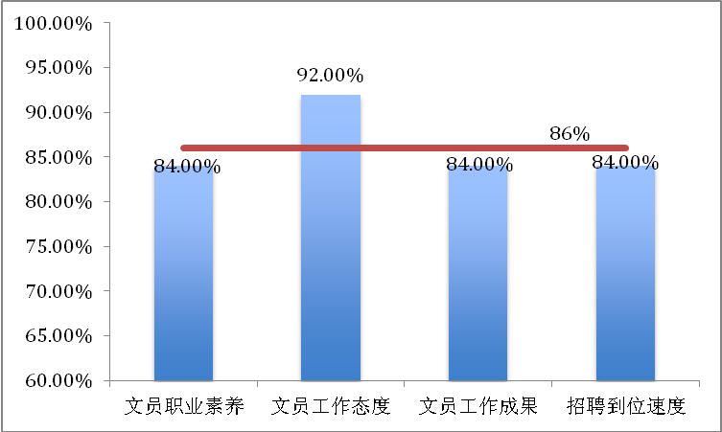

图1 用人部门问卷调查满意度图
用人部门辅助文员的职业素颜满意度为84%，对文员工作态度满意度为92%，对文员工作成果的满意度为84%，对文员招聘到位速度的满意度为84%，平均满意度为86%。
2.辅助文员满意度
在满意度问卷中，主要设计了对招聘流程、工作业务量、工作环境、工资薪酬、福利待遇及整体的满意度问题，详见图2。
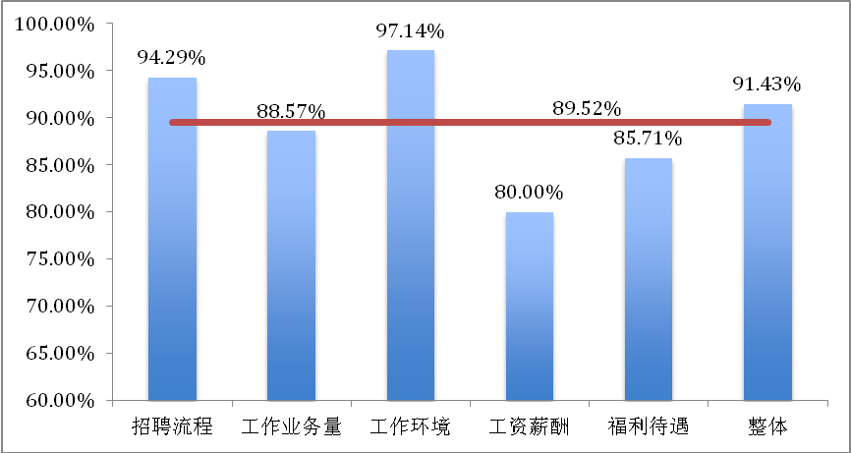
图2 辅助文问卷调查满意度表
辅助文员对招聘流程的满意度为94.29%，对分配的工作业务量满意度为88.57%，对工作环境的满意度为97.14%，对工资薪酬的满意度为80%，对福利待遇的满意度为85.71%，对整体的满意度为91.43%，平均满意度为89.52%。
（三）开放性问题
本次调查对象主要对业务培训提出了改进建议，如用人部门希望辅助文员懂得法律基础知识，会速记，希望增加相关培训；辅助文员自身也提出希望能在业务上得到相关专业知识和技能的培训。

附件3 访谈报告
2017年上海市人民检察院第三分院辅助文员经费项目
绩效评价访谈报告
受上海市人民检察院第三分院的委托，上海公申工程建设咨询有限公司对2017年上海市三分院辅助文员项目进行绩效评价。根据项目绩效评价的设计，对项目管理相关人员进行访谈，作为此次绩效评价的重要组成部分。
此次访谈对象包括该项目的主要实施科室相关负责人。针对2017年辅助文员经费项目的背景、内容、资金、管理、实施情况等问题进行访问和了解。
一、项目背景和目的
检察机关辅助文员是由上海市、区（县）人才服务中心所属派遣机构派遣到本市各级检察院从事综合事务、检察业务等辅助工作的人员，由所属派遣机构和用工单位共同负责聘用和管理，不具有公务员身份，不属事业编制人员。辅助文员项目可追溯到2013年，上海市机构编制委员会同意各检察院可以聘用辅助文员来缓解其用人压力，提高工作效率。上海市人民检察院第三分院经市机构编制委员会批准的辅助文员额度为25名。
二、项目内容
市三分院2016年底在职辅助文员15名，2017年新招聘3人，年中离职一名老员工，故截止2017年年度在职辅助文员数为17人。
三、项目资金
2017年市三分院辅助文员费项目安排预算165.42万元，实际支出144.0151万元，全部来源于市财政，资金拨付分为国库直拨和授权支付两种，其中工资和社保等费用由市三分院申请国库直拨至第三方人才服务公司，由第三方人才服务公司进行发放；其余人员的补贴、服装费、体检费等采用授权支付方式。
四、项目管理
上海市人民检察院第三分院是项目的具体实施单位，根据业务需求进行人员的招聘，向市检察院提请人员招录需求，由第三方人才服务公司统一发布招聘信息并组织初步的笔试，由市三分院在通过笔试的名单里组织面试，经笔试和面试成绩的综合打分，择优录取。
辅助文员的薪资发放标准每年由市人民检察院发布统一标准，市三分院根据上述标准进行发放，并在年底对辅助文员进行统一的考核。

[?]绩效得分90分以上为“优”，75分-90分为“良”。60-75分为“合格”，60分以下为“不合格”。
[?]绩效得分90分以上为“优”，75分-90分为“良”。60-75分为“合格”，60分以下为“不合格”。

